Гришенина Вера Олеговна
учитель математики
МБОУ Дорогобужская СОШ №2

Введение в вероятность( 5кл.)

В настоящее время нет области знаний, в которой не использовались бы элементы теории вероятности и математической статистики. Применение вероятностно-статистических методов стало традиционным не только в статистике, в экономике, но и в физике, биологии, лингвистике, психологии, теории обучения и т.д.
Теория вероятности является математической основой статистики - науки XX века, а развитие статистических и кибернетических идей, в свою очередь, способствовало еще большему возрастанию прикладного знания теории вероятности. Вероятностные законы - это основа современного описания картины мира.
Материал, содержащийся в учебниках 5-ых классов 21 века, обычно состоит из двух тем: "Достоверные, невозможные и случайные события", "Комбинаторные задачи". Учебный материал темы "Достоверные, невозможные и случайные события" позволяет приводить примеры случайных событий, достоверных и невозможных событий, строить речевые конструкции с использованием словосочетаний более вероятно, маловероятно, знакомить с процессом построения вероятностной модели, учит их анализировать, проверять адекватность построенной модели реальным ситуациям, развивать вероятностную интуицию, соответствует реализации и требованию ФГОС
Технологическая карта изучения темы: « Введение вероятность» ФГОС ООО
по учебнику И.И.Зубаревой, А.Г.Мордкович. Математика. 5 кл.: Учебник. М.-Мнемозина,2012.

№  п/п | Тема  урока | Основное  содержание  темы, термины  и понятия | Тип  Урока/  формы  работы | Предметный  результат | Метопредметные результаты |  |  | Личностные  результаты
 |  |  |  |  | Познавательные УУД | Регулятивные УУД | Коммуникативные УУД
1 | Достоверные  невозможные  и случайные  события | Необходимость  изучения темы.  Событие, виды  событий:  достоверные,  невозможные,  случайные. | Проблемный, ,коллективный. | Иметь  Представление о событиях и  их в видах | Слушают, извлекают нужную  информацию,  исследуют, делают выводы | Планирование,  Прогнозирование,  Предвосхищение  результата | Признавать право на  иное  мнение, уметь слушать, соглашаться с другим мнением | Расширение  кругозора,  Мир- это  неделимое  целое
2 | Комбинаторные задачи | Комбинации,  дерево возможных  вариантов | Исследовательский, практикум,  Поиск решения задач, ,парный, | Решение задач  при помощи  перебора вариантов,  дерево  возможных  вариантов. | Иметь  Представление о  Всевозможных  Комбинациях,  О комбинаторных  Задачах и о дереве  Возможных вари-  антов,  моделирование. | Выделение и  Осознание учащимися того, что уже усвоено и  что ещё  Нужно усвоить, осознание качества  И уровня  усвоения | Учебное сотрудничество  Детей и  учителя. Говорят,  слушают. | оценивание  содержания,  развитие  самостоятельности.
3 | Комбинаторные  задачи | Решать задачи  При помощи дерева  возможных  вариантов | Проблемный учебный  Практикум, ,коллективный, | Находить число  Возможных вариантов и число  Благоприятствующих исходов | Моделирование, | Установление соответствия между тем, что изучено и тем,, ,что еще неизвестно | Работать в паре, в группе, делают выводы | Учит  Анализировать  ,формирование целостного  ориентированного взгляда на мир
4 | Комбинаторные  задачи | Решать задачи  При помощи дерева  возможных  вариантов | Поисковый  Проблемный, .коллективный  Работа с  Раздаточным материалом. | Находить число возможных вариантов и число  Благоприятствующих исходов при  Помощи дерева возможных вариантов | Самостоятельное  создание алгоритмов деятельности | Выделение и осознание того, что уже усвоено и что ещё нужно усвоить | Сотрудничество между учениками и учителем, умение выражать свои мысли | Устанавливается связь между целью учебной деятельности и  / ради чего она осуществляется

УРОК 1.

ТЕМА УРОКА:
Достоверные, невозможные и случайные события
Тип урока:

урок получения новых знаний (урок-эксперимент).

Цели урока:

Образовательные: формирование новых знаний (понятия вероятности, событий и их видов), развитие эрудиции учащихся, применение в повседневной жизни; создание фундамента для математического развития.
Развивающие: создать условия для развития логического мышления, развития речи, умения анализировать, предугадывать результат, умения систематизировать, ставить и решать проблему.
Воспитательные: формирование мировоззренческого понимания науки, как объективной реальности; формирование представления о познавательности мира; роли практики и эксперимента в познании мира; бережное отношение к своему здоровью; сознательной дисциплины и культуры поведении; коммуникативные; интереса к изучаемому предмету; способствовать овладению необходимыми навыками самостоятельной учебной деятельности.
Задачи урока:
-Познакомить, что такое события и их виды;
-Расширить представление учащихся о законах существования окружающей действительности;
-Развивать познавательную активность учащихся, умение делать выводы, интерес к предмету.

Ученик научится
♦ понимать на интуитивном уровне понятие вероятность, её роль в окружающей обстановке, определять виды событий ( предметные результаты)
♦ делать выводы о видах событий (метапредматные познавательные результаты)
♦ вести диалог с одноклассниками и учителем, правильно реагировать на ответы одноклассников, обсуждать их, сравнивать свои экспериментальные данные с ответами одноклассников ( коммуникативные).
♦ составлять план, выполнять эксперименты, связанные с задачами по вероятности ( регулятивные)
♦осуществлять самоконтроль при выполнении экспериментов (личностные результаты).
Познакомить что такое события и их видами.

Ученик получит возможность научиться :
анализировать происходящие события, устанавливать виды событий сознавать роль математических законов в случайных событиях, умением предвидеть дальнейший путь событий, познакомится с исследовательским методом познания.

Педагогические технологии:
- игровые технологии;
- технология здоровьесбережения;
- технология проблемного обучения;
-. технология исследовательская.
Формы организации деятельности учащихся:
- фронтальная;
- работа в парах;
- индивидуальная.

План урока:

1.Оргмомент.
2. Целеполагание.
3. Открытие нового знания :
- из истории теории вероятности;
- что такое теория вероятности;
- что такое событие;
- виды событий.
4. Закрепление изученного материала
- игра с карточками;
- проведение эксперимента.
5.Выводы урока-эксперимента.
6. Рефлексия урока

Оборудование:
- карточки для самостоятельного формулирования учащимися темы и задач урока;
- игральные кости, мешочек с буквами для эксперимента;
- компьютер, проектор, презентация.

Ход урока:

1.Организационный момент.
Цель:
Проверка подготовки к уроку. Эмоциональная, психологическая и мотивационная подготовка обучающихся к изучению нового материала.
2.Целеполагание.
Слова "вероятно", "вероятность" мы слышим довольно часто и в разговоре между людьми, и с экрана телевизора. Например, знакомя с прогнозом погоды, диктор говорит: "Завтра вероятность дождя большая". То есть завтра может быть дождь, а может и не быть, но он скорее всего будет, чем не будет.
Еще первобытный вождь понимал, что у десятка охотников возможность (вероятность) поразить копьем зверя гораздо больше, чем у одного. Поэтому и охотились тогда коллективно. Необоснованно было бы думать, что такие древние полководцы, как Александр Македонский или Дмитрий Донской, готовясь к сражению, уповали только на доблесть и искусство воинов. Несомненно, они на основании наблюдений и опыта военного руководства умели как-то оценить вероятность своего возвращения со щитом или на щите, знали, когда принимать бой, когда отклоняться от него. Они не были рабами случая, но вместе с тем, они взвешивали свои поступки, действия, все продумывали до мелочей. Вполне возможно, что не раз продумывая сражение, они рассуждали так: «А если так, то что? Что за этим последует?". С опытом, в результате наблюдений человек все чаще стал оценивать события, классифицировать их исход. Он заметил, что в часто происходящих случайных событиях существуют определенные закономерности. Например, было замечено, что у многих людей, которые курят, а также, кто живет вместе с ними, развивается туберкулез и рак легких, поэтому на пачках табачных изделий написано: "Минздрав России предупреждает: Курение вредит вашему здоровью". Подобных примеров, где врачи предупреждают, какие заболевания могут развиться у людей в разных районах, можно привести много. Сегодня мы с вами через эксперимент попробуем установить законы, существующие между событиями.

3.Открытие нового знания.
Слово учителя: я не знаю числа вашего дня рождения, но так как вас меньше 25, то числа рождения должны быть разными как вы считаете. Давайте это проверим (желательно, чтобы присутствующих было более 15).
Эксперимент: Раздать листочки и попросить присутствующих написать числа своего рождения, затем сравнить результаты( анализ результатов делают учащиеся).
Вывод: окажется, что хотя бы у двух человек число рождения совпадает.
Слово учителя:
Этот результат был получен и подтвержден в результате многих экспериментов, хотя в этот результат очень трудно поверить, что если число человек будет больше 15( множественные эксперименты показывают о появлении двух одинаковых чисел даже у 8 играющих), то хотя бы у двух человек число даты рождения совпадают.
Раздел математики, который изучает подобные курьёзы, называется теорией вероятности.
"Теория вероятности, есть в сущности не что иное, как здравый смысл, сведенный к исчислению: она заставляет оценивать с точностью то, что справедливые умы чувствуют как бы интуитивно, часто не умея отдать себе в этом отчета... даже в таких областях, которые не могут быть подчинены исчислению, она дает самые верные взгляды, которые могут нами руководить в наших суждениях, и, что нас учит предохранять от иллюзий, которые нас часто сбивают с верного пути, мы увидим, что нет науки, более достойной наших рассуждений и что было бы очень полезно ввести ее в систему народного просвещения" - такими словами великий Лаплас заканчивает свою знаменитую книгу "Опыт философии в теории вероятности".
Наиболее доступными для анализа были результаты всевозможных игр: в нарды, карты, игры в тотализатор, исход боев гладиаторов, бои быков и т.д.

Эксперимент.
Возьмем кубик, который необходим при игре во многие настольные игры. На его гранях проставлены числа 1,2... 6 или соответствующие этим числам точки. Давайте подбросим этот кубик и посмотрим, какое число будет на верхней грани (записать на доске сколько учеников получили 1,2,3... 7?)
Бросание кубика - это опыт, испытание, эксперимент и даже игра, забава, а полученные результаты – это события...
Можно ли уверенно сказать, какая цифра получится при подбрасывании? (Ответ: нет)
Может выпасть любая цифра из шести, и никто не может уверенно сказать, какая цифра выпадет при испытании. Вопрос: может выпасть цифра семь? (Ответ: нет). То есть этот результат невозможный. Следовательно, в результате подбрасывания кубика могут произойти невозможные события (например, цифра семь), и случайные события: может выпасть любая цифра из шести, но сказать какая именно нельзя; можно сказать только, что выпадет число меньшее семи.

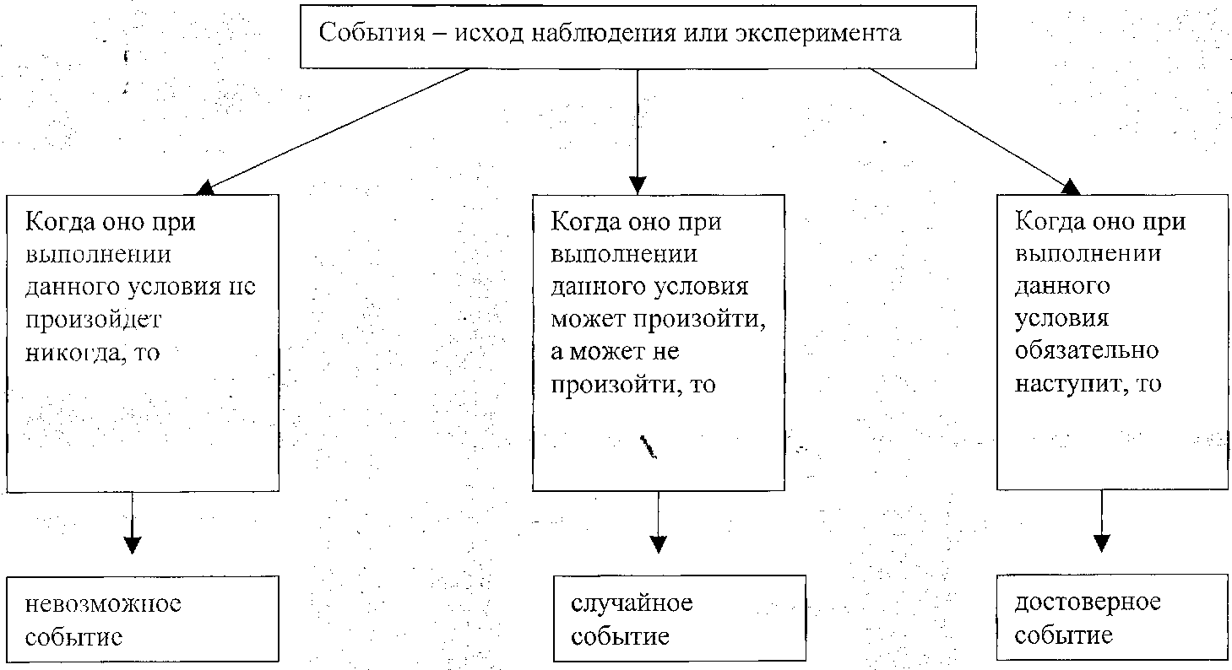

Подбросить несколько раз кубик и установить какая цифра выпадает чаще всего. Практикой можно установить, какое из случайных событий будет наступать наиболее часто, то есть будет наиболее вероятно, для каждого кубика будет свой результат.
Какие события получаются при подбрасывании кубика? Ответ учащихся: случайные.
После этого дети формулируют тему и цели урока.
4. Закрепление
Творческое задание:
Цель:
выработать навыки самостоятельной работы, наблюдательности, умения делать выводы, продолжить работу по развитию логического мышления, памяти.
Эксперимент (работа в парах)
На столе у каждого ученика плотный мешочек с четырьмя карточками: две с буквой "М" и две с буквой "А". Потрясем этот мешочек и будем вынимать по очереди, не заглядывая в мешочек. Какие события получатся? Учащиеся выполняют задание и получают результаты: АММА -, ММАА -, МААМ -, ААММ -, АМАМ -, МАМА –. (Повторить опыт несколько раз, провести подсчёт результатам).
Какое событие будет наиболее вероятным. Дайте формулировку в данной задаче достоверному событию, невозможному, случайному?
Творческое задание:
Охарактеризуйте событие (достоверное, невозможное, случайное):
- после зимы наступит весна;
-сегодня идёт дождь;
-после весны наступит зима;
-летом можно купаться в присутствии взрослых;
-девочки ниже мальчиков.
5.Выводы урока-исследования.
Что Вам запомнилось на сегодняшним уроке?
В практической деятельности, а также при подбрасывании кубика, работы с карточками далеко не всегда можно уверенно сказать о наступлении того или иного события. Что вы узнали о происходящих вокруг Вас событиях?
Ответ (предполагаемый):
Если при выполнении условий событие:
а) если событие происходит обязательно - то это достоверное событие;
б) если событие может произойти, а может и не наступить, то это случайное событие;
в) если при этих условиях, событие не наступит никогда, то это невозможное событие.
Вопрос: что такое событие?
Ответ: это происходящее явление, опыт, эксперимент…
6. Рефлексия урока
Ваше отношение к уроку ( что понравилось больше всего, оценить результат своей деятельности).

СПИСОК ЛИТЕРАТУРЫ

1. М.В. Возлинская. Задачник. Нестандартная математика в школе
2. Газета "Математика". №33 - 1999г., №35 - 1999 г., №30 - 2000 г.
3. И.И.Зубаревой,А.Г.Мордкович. Математика. 5 кл.: Учебник. М.-Мнемозина,2012.
4. Журнал "Математика в школе". №5 - 2003 г
5. Е.И. Игнатьев. В царстве Смекалки или арифметика для всех. Ростов, 1995 г.
6. Г.М. Кузнецова. Программно - методические материалы. Математика. 5-11 кл: М; Дрофа, 2000 г.
7.B.C. Лютикас. Факультативный курс по математике. Теория вероятностей. 9-11; М; Просвещение, 1990 г.

